Eintauchen in die Welt von TOTO
TOTO lädt ein, die neue faszinierende Badezimmerwelt im Forum auf der ISH 2025 vom 17. bis 21. März 2025 zu erleben.

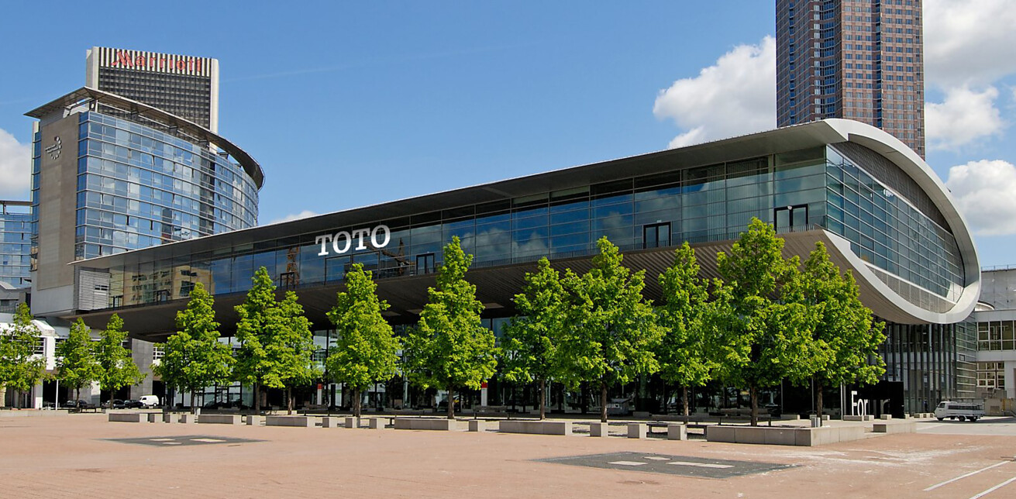

Auf der Weltleitmesse für Wasser, Wärme, Luft präsentiert sich der weltweit agierende japanische Sanitärexperte und Komplettbadanbieter TOTO bereits zum zweiten Mal im Forum auf der ISH 2025. Die Besucherinnen und Besucher dürfen sich auf einer beeindruckenden Fläche von 1.500 Quadratmetern auf inspirierende Neuheiten, hochwertige Sanitärkeramik, Armaturen und Accessoires und die weltberühmte japanische Gastfreundschaft freuen.  Als Synonym für innovative Badlösungen inspiriert TOTO auch in diesem Messejahr mit kreativen Neuerungen und zeitlos elegantem Design im Badezimmer. Das japanische Unternehmen schafft neue Gestaltungsmöglichkeiten und setzt mit seinen innovativen Produkten frische Impulse für modernen Minimalismus mit funktionalen Highlights.  Lassen Sie sich inspirieren  TOTO stellt auf der ISH 2025 unter anderem die Erweiterung seines Farb- und Oberflächenspektrums um die visuell und haptisch anregenden Varianten in Schwarz matt und Weiß matt vor. Diese neuen Gestaltungsoptionen ermöglichen noch individuellere Badkonzepte mit mehr schöpferischer Planungsfreiheit. Darüber hinaus gewährt TOTO auf der Messe einen exklusiven Einblick in seine visionären Entwicklungen für die Zukunft der Intimhygiene.  Persönliche Führungen und Gespräche  Für einen detaillierten Überblick über die umfangreiche TOTO Produktwelt stehen die Expertinnen und Experten von TOTO persönlich zur Verfügung und führen über den weitläufigen Messestand im Forum.  Düsseldorf, Januar 2025  Abdruck honorarfrei / Beleg erbeten | Ansprechpartner für Journalisten:  bering*kopal GbR, Büro für Kommunikation  Heike Bering  Tel. +49 (0)711 7451 759 15  heike.bering@  bering-kopal.de  Ansprechpartnerin im Unternehmen:  Anja Giersiepen  anja.giersiepen@  toto.com  TOTO im Internet:  eu.toto.com/de

1 Im weitläufigen Forum 0 der ISH 2025 stellt TOTO den Menschen mit seinen Bedürfnissen nach Komfort, Hygiene und Benutzerfreundlichkeit auch in diesem Jahr wieder in den Mittelpunkt – ganz im Sinne der japanischen Kultur und Philosophie. Bild: Messe Frankfurt
2 Neu auf der ISH 2025: Den asymmetrischen Aufsatzwaschtisch TA gibt es jetzt auch in Schwarz matt als neue elegante Farb- und Oberflächenvariante. Seine organische Form und die samtige Haptik der matten Oberfläche verleihen ihm einen weichen, harmonischen Charakter. Bild: TOTO
3 Aus Linearceram gefertigt, ist die Keramik des Aufsatzwaschtisches TA besonders dünn, aber extrem robust. Der asymmetrische Waschtisch ist auch in Weiß mit der edlen Oberfläche matt verfügbar und verbindet modernes Design mit hoher Funktionalität. Die geschwungene Form und die matte Oberfläche geben ihm eine sanfte Ästhetik. Bild: TOTO
1. |  | 2.
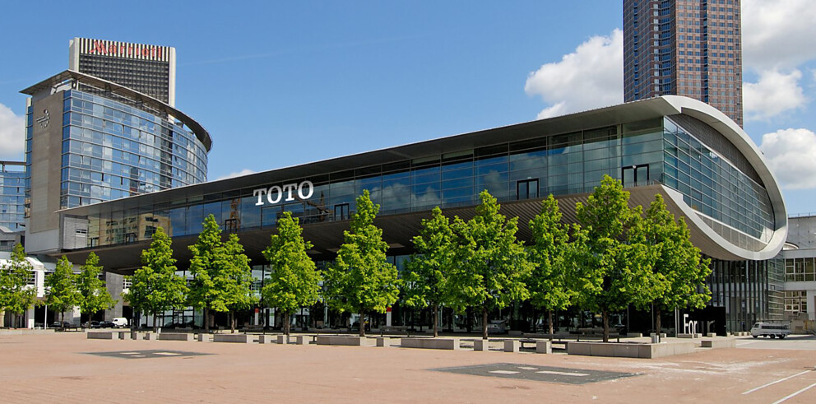 |  | 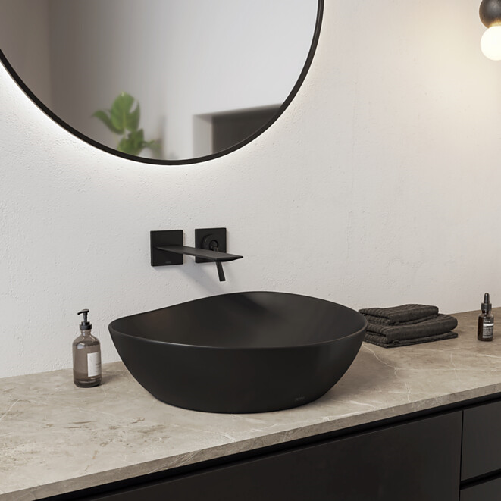
3.
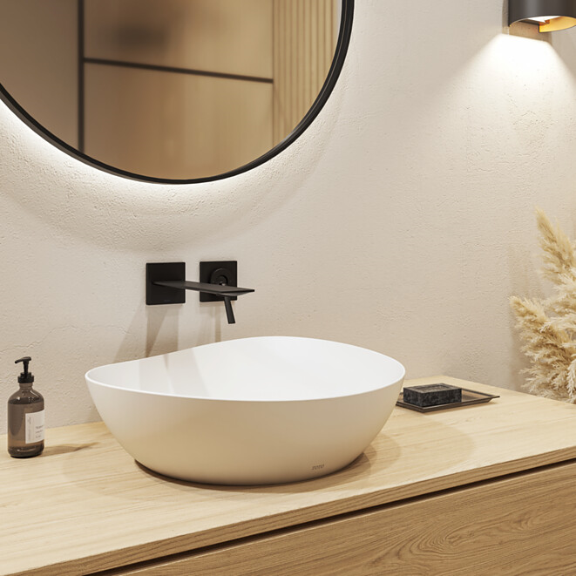

Über TOTO Europe
Bei TOTO, einem der international führenden Sanitärunternehmen mit weltweit 36.000 Mitarbeitenden, steht der Mensch und sein Wohlbefinden im Mittelpunkt. Seit der Gründung 1917 in Kitakyushu, Japan, entwickelt, produziert und vertreibt TOTO ganzheitliche Badezimmerkonzepte für gehobene Ansprüche – seit 2009 auch in Europa. Das Ziel des Unternehmens ist es, durch Regeneration, Komfort und Hygiene ein neues Lebensgefühl zu schaffen. Einfach in der Handhabung ist die Technik selbst nahezu unsichtbar in das Design integriert. Als Japans führender Komplettbadanbieter präsentiert TOTO innovative Sanitärkeramik, Armaturen und Accessoires und blickt auf über 40 Jahre Erfahrung in der Entwicklung und Herstellung verschiedener WASHLET-Modelle zurück. Weltweit wurden bisher über 60 Millionen Stück davon verkauft.
TOTO engagiert sich nicht nur intensiv für das menschliche Wohlbefinden, sondern auch für das unseres Planeten. Auf dem Weg zu einem emissionsfreien Unternehmen hat sich TOTO der RE100-Initiative angeschlossen und verfolgt das Ziel, bis 2050 an allen Standorten CO₂-neutral zu werden, vor allem durch die konsequente Nutzung erneuerbarer Energien. Im Einklang mit den Zielen des Pariser Klimaabkommens erhielt TOTO 2021 die Zertifizierung der Science Based Targets Initiative (SBTi). Darüber hinaus trägt das Unternehmen mit dem Vertrieb und der Entwicklung wassersparender Produkte tagtäglich aktiv zur Ressourcenschonung bei. Bis 2030 soll der Anteil nachhaltiger Produkte im Portfolio zudem auf 83 % steigen, während der Wasserverbrauch durch innovative Technologien erheblich gesenkt wird. Mit diesen Maßnahmen strebt TOTO bis 2050 die vollständige Klimaneutralität an – nachzulesen im Integrated Report 2024.
Mehr über TOTO: eu.toto.com

QR-Code der Medieninformation


